Введение
Блок «Файлы» находится на стартовой странице cPanel:

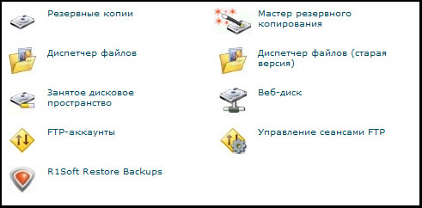

- Резервные копии – раздел управления резервными копиями вашего сайта – создавать, скачивать, настраивать.
- Диспетчер файлов – проводник файлов, позволяет управлять файлами, находящимися на вашем сервере – удалять, переименовывать, закачиваться, изменять и прочее.
- Занятое дисковое пространство – отображает занятое и свободное место на диске.
- FTP-аккаунты – управление FTP-аккаунтами на сервере – удаление, создание, изменение.
- Мастер резервного копирования – инструмент для элементарного создания резервной копии ваших файлов на сервере.
- Диспетчер файлов (старая версия) – старая версия проводника файлов.
- Веб-диск – удобный инструмент для операций с файлами на сервере. Позволяет управлять файлами с компьютера, как-будто веб-диск является локальным диском.
- Управление сеансами FTP – позволяет отслеживать активные FTP-сеансы.
- R1Soft Restore Backups – автоматическое создание резервных копий и управление всеми резервными копиями вашего сервера.

Резервные копии
Раздел предназначен для управления резервными копиями сайта. Стартовая страница раздела выглядит так:
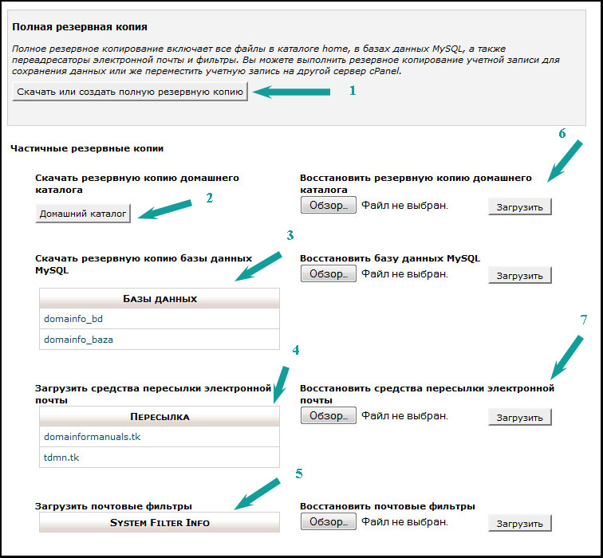

Скачать или создать резервную копию
При клике вы попадете на страницу создания бэкапа (резервной копии).
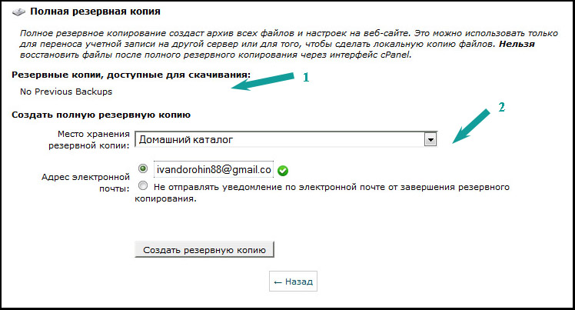

В первом блоке находятся созданные ранее резервные копии. Здесь вы можете скачать их. Надпись «No Previos Backups» означает, что ни одной резервной копии создано не было.
Во втором блоке вы можете создать новый бэкап. Для этого необходимо выбрать каталог для бэкапа, т.е. какую директорию следует архивировать и приготовить для скачивания. Также вы можете указать адрес электронной почты для пересылки вашего бэкапа.
после того, как вы нажмете «Создать резервную копию», вы увидите сообщение о том, что бэкап создается. Вернувшись на предыдущую страницу, вы заметите, что появился архив, доступный для скачивания:
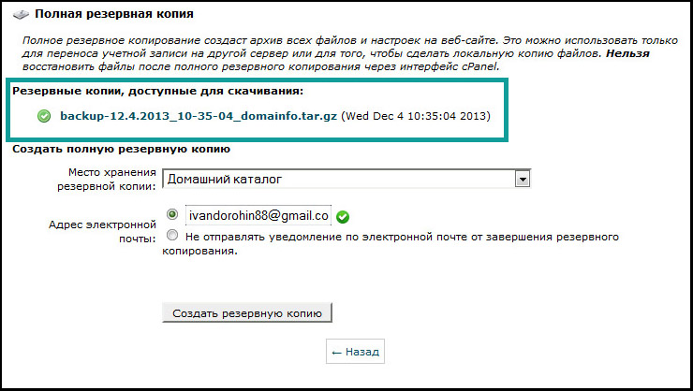

Скачать резервную копию домашнего каталога

При клике на кнопку «Домашний каталог» браузер предложит сохранить архив. Этот архив – последняя удачная резервная копия домашнего каталога.

Скачать резервную копию базы данных
В этом блоке находятся все gzip-архивы всех ваших баз данных. При клике на названии одной из баз данных браузер предложит скачать архив этой базы.

Загрузить средства пересылки электронной почты
Здесь вы можете скачать архив настроек средств пересылки электронной почты. При клике, как и в предыдущих пунктах, браузер предложит скачать gzip-архив выбранного средства.

Загрузить почтовые фильтры
Блок идентичен предыдущим.

Восстановить резервную копию домашнего каталога и восстановить базу данных MySQL
В этих двух разделах вы можете закачать ранее скачанные бэкапы домашней директории или же базы данных. Что в первом, что во втором случае, процесс одинаков:
- Нажимаете кнопку «Обзор» и выбираете необходимый файл.
- Нажимаете «Загрузить».

ВАЖНО! Если в случае базы данных, это может файл .sql или gzip-архив, тов случае с восстановлением домашнего каталога, это обязательно должен быть архив – zip или gzip.

Загрузить средства пересылки электронной почты и загрузить почтовые фильтры
Блок идентичен предыдущему. Восстановление происходит тем же образом.

Диспетчер файлов
Диспетчер файлов – это проводник вашего веб-диска. С помощью него вы можете перемещаться по директориям, добавлять файлы, удалять, копировать и прочее. Иными словами, с помощью диспетчера файлов вы можете делать все то же самое, что вы делаете с файлами на компьютере, только с файлами на сервере.
При клике на диспетчер файлов вы увидите окно:
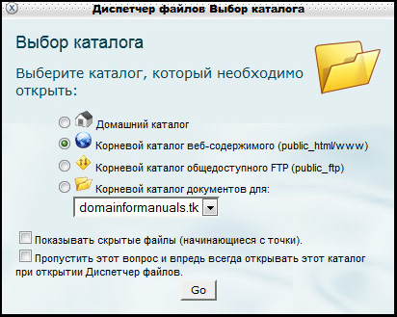

Вам нужно выбрать каталог, который откроется при открытии диспетчера файлов. Какую директорию вы выберите – не имеет никакого значения, потому что вы всегда сможете переместиться в любую существующую после запуска диспетчера.
Вы можете поставить галочки:
«Показывать скрытый файлы» - в таком случае вы сможете видеть абсолютно все файлы, даже те, у которых атрибут «Скрытый».
«Пропустить этот вопрос» - выберите, например, «Домашний каталог» и отметьте этот пункт. В таком случае при открытии диспетчера файлов вы больше не будете видеть эту табличку, а будете сразу же попадать в домашнюю директорию.

После проделанных манипуляций откроется диспетчер файлов:
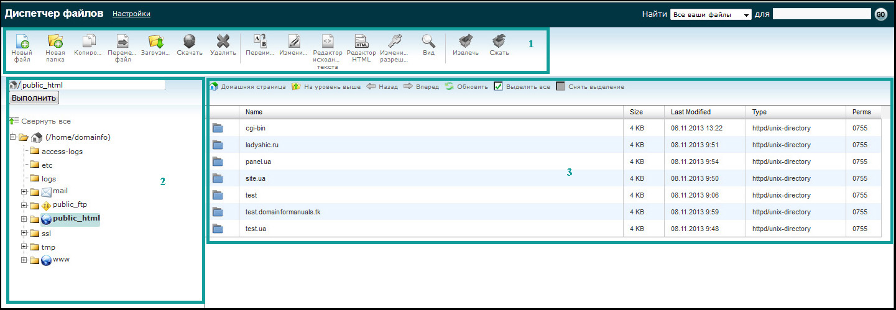

Условно разобьем вид диспетчера на 3 области:
1 – область операций.
2 – дерево директорий.
3 – содержимое.

Область операций
Это самый объемный и важный пункт, т.к. именно в этой области происходят операции с файлами. Рассмотрим его подробно:

«Новый файл» - создание нового файла в выбранной директории. При клике на этот пункт перед вами появится окно:

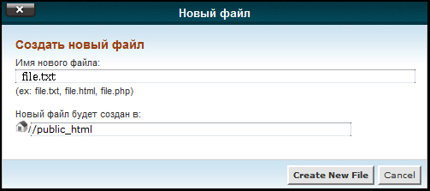

В поле «Имя нового файла» вам необходимо вписать имя файла, включая расширение.
По умолчанию файл создается в той директории, где вы находитесь в данный момент, однако, существует возможность вручную прописать путь, например: /public_html/test
Обратите внимание на слеш. После ввода данных нажмите кнопку «Create New File» (Создать новый файл), и новый файл появится в указанной директории.

«Новая папка» - создание новой папки в выбранной директории. После нажатия на эту кнопку перед вами появится окно, аналогичное предыдущему:

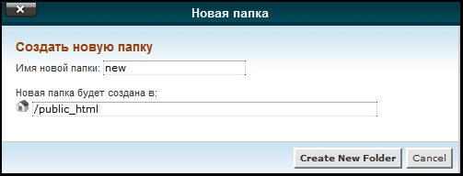

В поле «Имя новой папки» необходимо ввести имя будущей директории. Во втором поле, как и при создании нового файла, нужно ввести тот каталог, в котором будет находиться новая папка. Вы можете вручную прописать путь или заранее переместиться в нужный каталог.

«Копировать» - копирует выбранный объект (папку или файл). Изначально кнопка неактивно, т.к. не выделен ни один элемент. Нажмите по файлу или папке, который хотите скопировать, левой кнопкой мыши один раз:

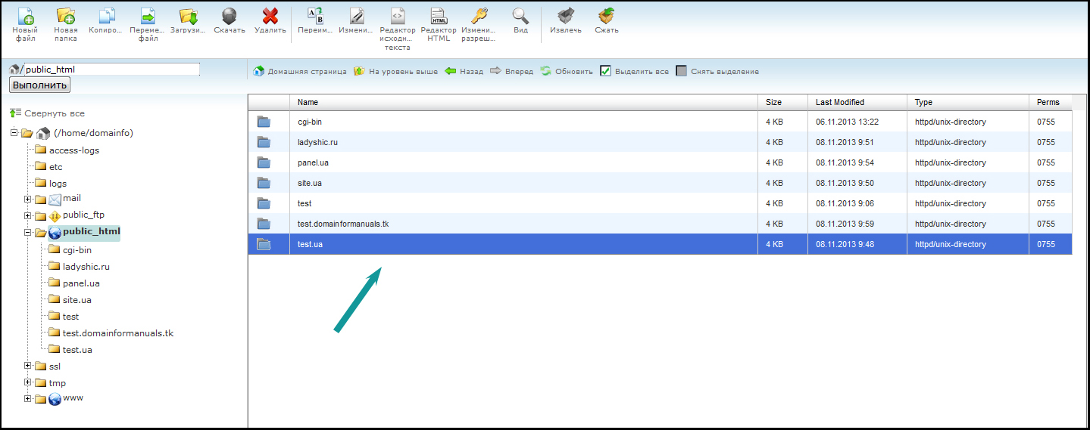

Выбранный элемент выделится синим фоном, как показано на рисунке. Теперь кнопка «Копировать» активна. Нажмите ее.
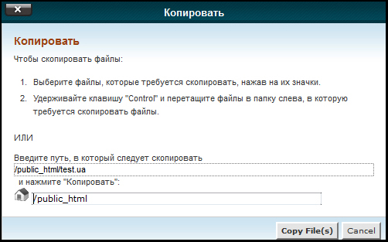

Первое поле, где прописан путь выбранной папки, не «тыкабельно», потому что сформировано автоматически. Во второе поле необходимо ввести путь до той директории, куда вы хотите поместить объект.
Помимо стандартного метода копирования вы можете воспользоваться методом «crop», т.е. перетаскиванием. Как описано в окне копирования, вы можете просто взять объект и перетащить его в нужную папку в области дерева директорий.

«Переместить файл» - позволяет перемещать объекты. Принцип работы тот же, что и при копировании.

«Загрузить» - позволяет загружать новые файлы с компьютера на сервер. При клике откроется новая вкладка:

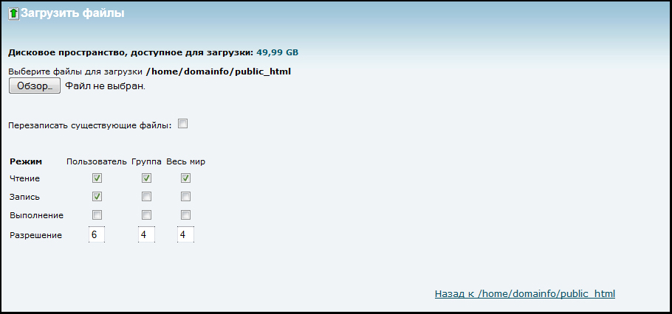

Система показывает доступное дисковое пространство и предлагает выбрать файл для загрузки. После нажатия кнопки «Обзор» вы увидите стандартное окно выбора.
Галочка «Перезаписать существующие файлы» регулирует поведение системы, если файл, который вы пытаетесь закачать, уже существует на сервере. Если поставить галочку, то файл будет перезаписан.
Например, на сервере существует файл file.txt. Вы пытаетесь загрузить в ту же директорию файл file.txt. Если поставить галочку, то система перезапишет существующий фал новым.
Следующий блок назначает права для файла. Если вы – новичок, то не рекомендуется менять параметры, т.к. это может быть небезопасно для вашего сайта.

«Скачать» - позволяет скачивать файлы с сервера на свой компьютер. Обратите внимание, что скачивать можно только файлы, но не папки. Выделите нужный файл мышкой и нажмите кнопку «Скачать».
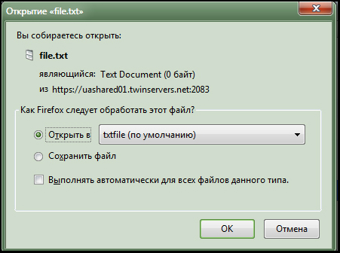

Вы увидите стандартное окно для выбора действия.

«Удалить» - удаляет выбранный объект с сервера. Обратите внимание, что это действие безвозвратно удаляет папки или файлы! Восстановить их можно будет только с помощью резервной копии. Выберите нужный объект и нажмите кнопку «Удалить».

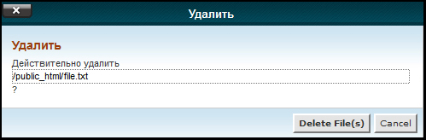

Это окно подтверждения удаления. Нажмите «Delete File(s)» (Удалить файл(ы)) или же отмените проведение операции, нажав «Cancel» (Отмена).

«Переименовать» - позволяет переименовывать объекты на сервере. Выделите нужный объект и нажмите кнопку.

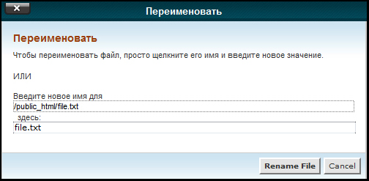

Во втором поле введите новое имя для выбранного объекта.
Переименовывать можно и не прибегая к кнопке. Если вы кликнете мышкой 2 раза по объекту, то также сможете его переименовать. Обратите внимание, что кликать нужно в месте, где есть символы. Если вы кликнете просто по выделенному объекту, то он откроется.

«Изменить» - позволяет редактировать файлы прямо на сервере. Выделите нужный файл и нажмите «Изменить».
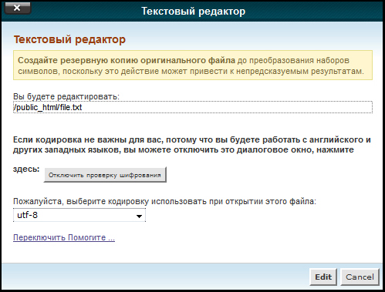

Система напоминает вам о возможности создания копии файла, на случай, если вы сделаете что-то не так; сообщает, какой файл вы будете редактировать; предлагает выбрать кодировку. Кодировка важна для файлов с символами кириллического алфавита. Если выбрать неправильную кодировку, то вместо русских букв вы увидите так называемые «кракозябры». Обычно файлы кодируются или UTF-8, или WIN-1251. После необходимых настроек нажмите «Edit» («Редактировать»), чтобы приступить к изменению файла.

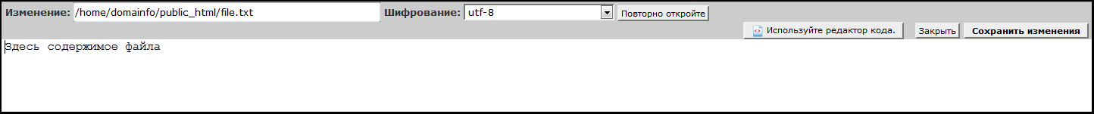

Вы можете поменять кодировку, если изначально была выбранная неверно. Кнопка «Редактор кода» покажет вам содержимое файла со всеми тегами, если это файл html или же php. Вы сможете сохранить изменения, нажав соответствующую кнопку.

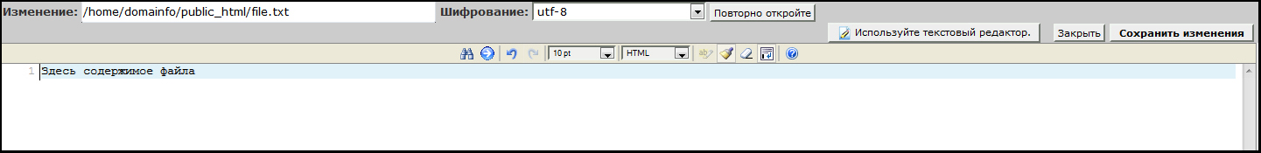

«Редактор исходного текста» несет ту же функцию, что и «Изменить» с той лишь разницей, что сначала вы видите исходный код и можете переключиться на вид просто текста.

«Редактор HTML» - позволяет редактировать файлы html с помощью визуального редактора. При нажатии кнопки вы увидите стандартное окно настроек, как в случае с изменением файла. Нажав «Edit», откроется окно редактирования:

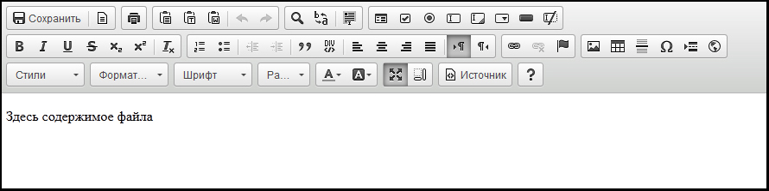

«Изменить разрешения» - позволяет управлять правами файла. Не стоит менять эти настройки, если вы – новичок.

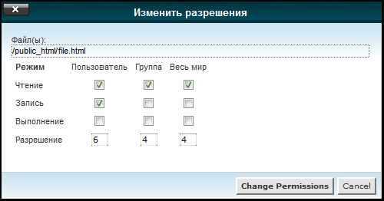

После изменений нажмите «Change Permission» (Принять изменения).

«Вид» - показывает содержимое файла без возможности изменения.

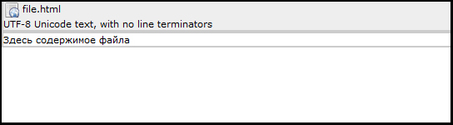

«Сжать» - архивирует выбранные файлы или папки.
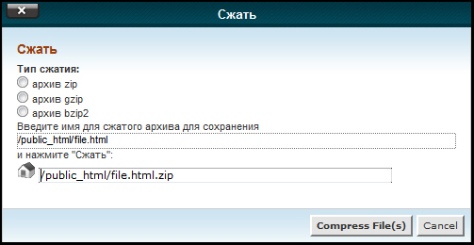

Вы можете выбрать тип архива. Самый распространенный – zip и gzip. Имя архива по умолчанию – имя файла + расширение, но вы можете задать собственное имя.
После нажатия «Compress File(s)» (Сжать файлы) система выдаст отчет об операции и создаст архив в той же директории, где находился объект.

«Извлечь» - извлекает файлы из выбранного архива.
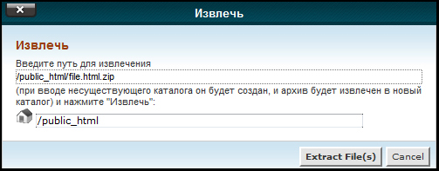

Выберите директорию, куда будут извлечены файлы и нажмите «Extract File(s)» (Извлечь файлы). После этого система выдаст отчет об операции и извлечет файлы. Обратите внимание, если в выбранной директории уже находится файл с таким же именем, что вы собираетесь извлечь, то файл будет заменен!

Дерево директорий
В этой области находится дерево всех директорий, что есть на вашем сервере. Если вам нужно быстро посмотреть содержимое папки, то сделать это намного проще через дерево, чем заходить внутрь папок.
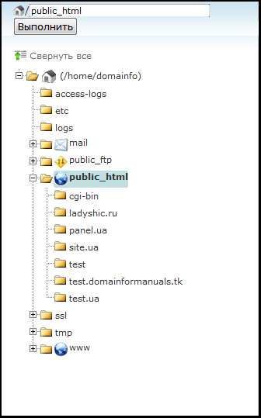

В самом верху дерева находится блок для быстрой навигации. Если вы знаете название папки, то вы можете просто ввести полный путь вручную и оказаться внутри этого каталога.
«Свернуть все» - свернет все дерево директорий.

+/- - раскрывают или скрывают дерево родительской папки.

Если кликнуть по какой-то папке, то вы увидите содержимое этой папки в области содержимого и раскроете дочернее дерево, как на рисунке с папкой public_html.

Вы можете перемещать папки из одной в другую, для этого выделите нужную папку, нажав один раз. Затем снова наведите мышку, вместо курсора вы увидите знак, означающий, что вы можете начать перемещение. Теперь просто перетащите папку в нужное место.

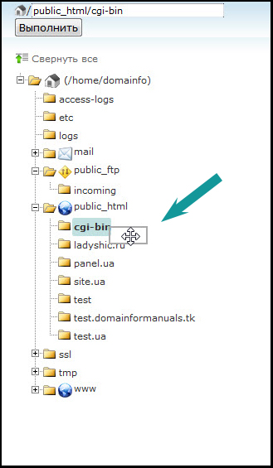

Содержимое
Показывает содержимое выбранной папки.

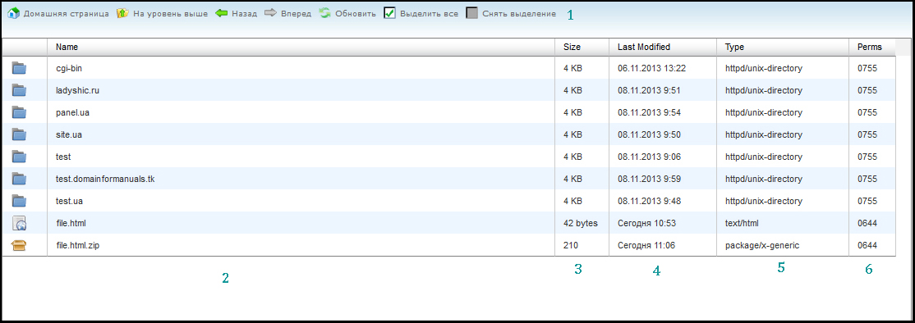

Первый блок позволяет быстро перемещаться по веб-диску:
«Домашняя папка» - перемещает вас в папку Home.
«На уровень выше» - перемещает вас на один уровень вверх. Например, если вы находились по адресу public_html/test.ua/ , то после нажатия кнопки, вы окажетесь в папке public_html/.
«Назад» и «Вперед» - действуют так же, как и такие же кнопки в проводнике Windows, т.е. возвращают вас в ту директорию, где вы находились до последнего перемещения.
«Обновить» - обновляет содержимое каталога.
«Выделить все» - выделяет все объекты в директории.
«Снять все» - снимает выделение со всех объектов в директории.

Во втором блоке находятся непосредственно объекты. Вы можете совершать различные действия с объектами, перемещаться по папкам, смотреть информацию об объектах.

3-6 блоки содержат как раз-таки информацию об объектах.
3 – размер объекта. В случае если это папка, то показывается суммарный размер всех файлов папки и файлов всех дочерних папок.
4 – дата последних изменений. В случае с папкой будет отображаться дата последнего изменения файла этой папки.
5 – тип объекта.
6 – права объекта.

Занятое дисковое пространство
Графически отображает занятое дисковое пространство, отображает, сколько занимает каждая папка.
При клике на название директории, что в первом, что во втором виде, вы попадете внутрь этой директории в Диспетчере файлов.

Во втором варианте вида вы можете выбрать, как сортировать каталоги. По умолчанию каталоги сортируются в алфавитном порядке, но вы можете выбрать тип сортировки «Disk usage» (Использование диска), тогда самым первым окажется тот каталог, который занимает больше всего места на диске, а последним – самый «легкий» каталог.
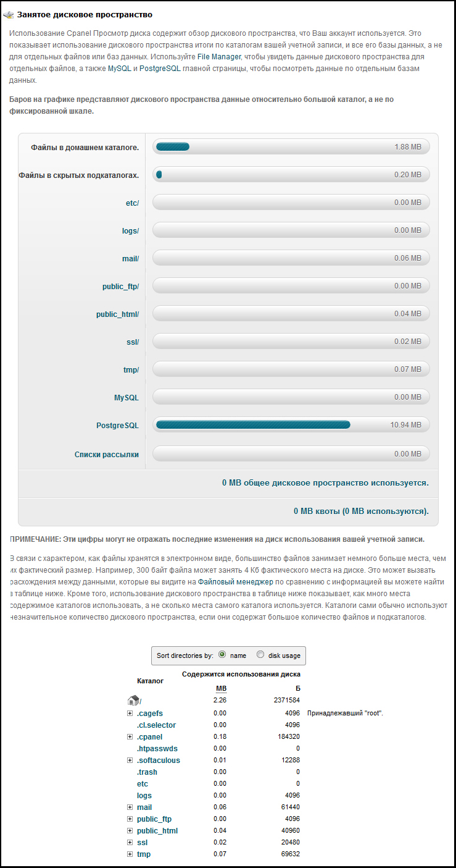

FTP-аккаунты
Позволяет управлять FTP-аккаунтами на сервере.

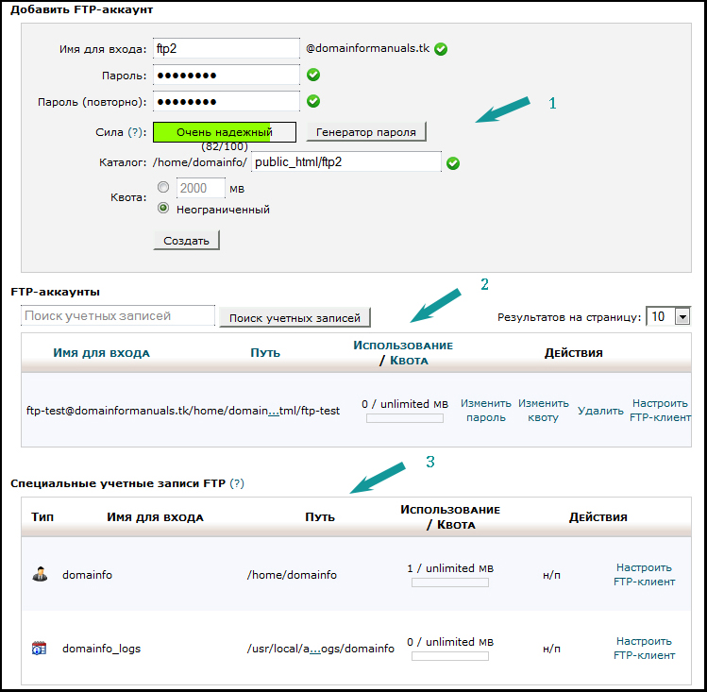

Первый блок позволяет добавить новый FTP-аккаунт. Для этого введите имя аккаунта, придумайте пароль. Если вы не можете придумать достаточно сложный пароль, вы можете воспользоваться генератором. После того, как вы нажмете кнопку «Создать», появится запись о новом FTP-аккаунте во втором блоке.

Второй блок позволяет управлять ранее созданными FTP-записями. Вы можете изменить пароль, изменить квоту аккаунта, удалить пользователя. Также, вы можете настроить FTP-клиент для входа.

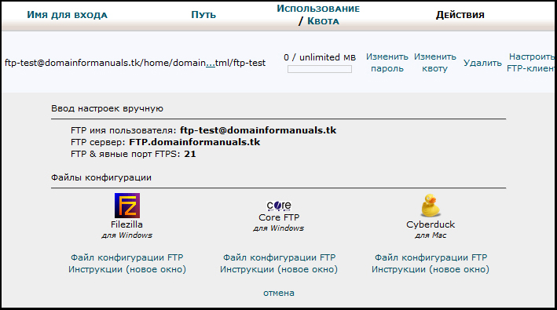

Обратите внимание, что система предлагает вам файлы конфигурации лишь для 3 клиентов. Эти файлы позволят вам настроить свои FTP-клиенты автоматически. Если вашего клиента нет в списке, то вам придется настроить его вручную, используя предоставленные данные.

Третий блок – это блок специальных FTP-аккаунтов. Это аккаунт для просмотра логов сервера и основной аккаунт домена. Этих пользователей нельзя удалить, можно лишь настроить FTP-клиенты для них.

Мастер резервного копирования
Этот инструмент позволяет буквально в пару кликов создать резервную копию или же восстановить данные из ранее созданной.

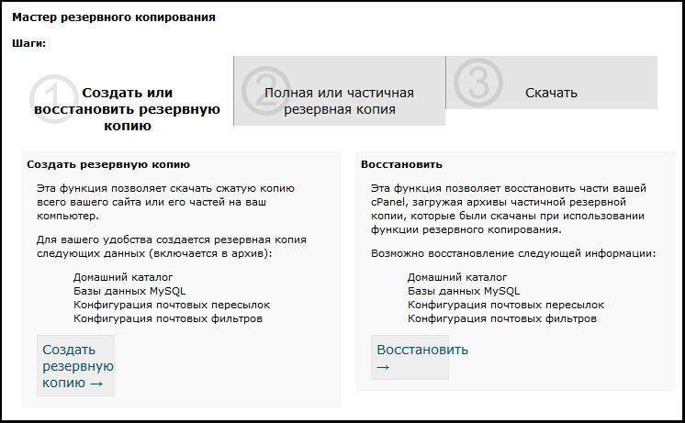

Выберите интересующую вас операцию.

Создать резервную копию
При выборе этой операции вы увидите такое окно:

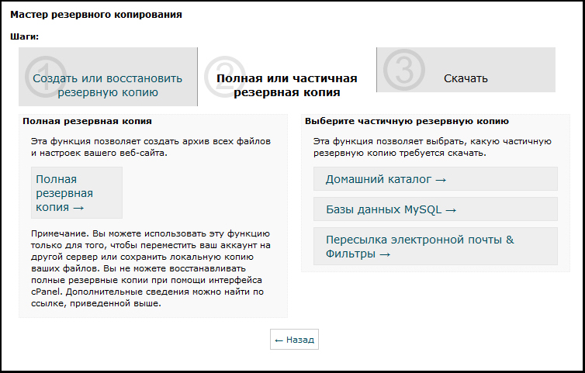

Мастер предложит вам выбрать тип копии – полная или частичная. Если вам нужна частичная копия, то вам нужно выбрать содержимое для создания копии.
Если вы выбрали «Полная резервная копия», то вы увидите окно с настройками:

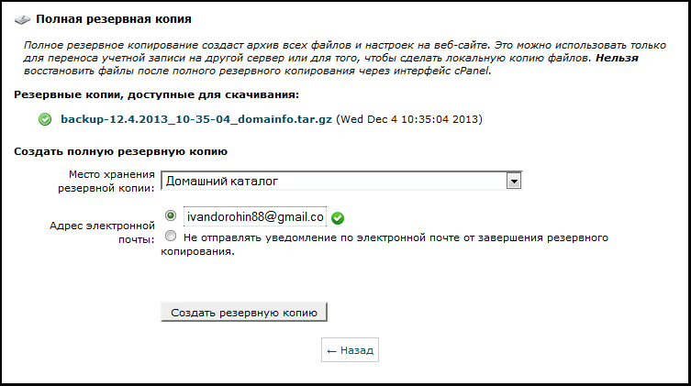

Здесь система покажет вам копии, созданные ранее и доступные для скачивания.
В блоке настроек вы можете выбрать место, где будет храниться архив, и нужно ли отправлять копию созданного архива на почту. После нажатия «Создать резервную копию» создастся архив. Если все сделано правильно, то в поле «Резервные копии, доступные для скачивания» появится новая запись.

Если вам нужно создать частичную копию, то выберите нужный раздел. Далее следуйте советам мастера. Для примера разберем создании бэкапа базы данных:

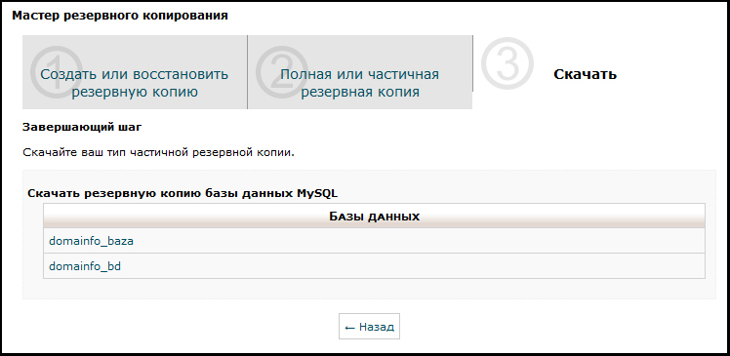

Теперь просто выберите нужную базу, и она скачается на ваш компьютер. Как видите, все интуитивно понятно.

Восстановить
Если вам нужно восстановить данные из уже созданного бэкапа, то выберите «Восстановить» в самом начале мастера. Вы увидите окно выбора:

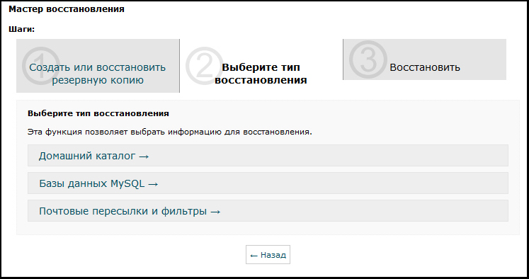

Выберите раздел, который хотите восстановить и следуйте инструкциям мастера.
Разберем для примера восстановление домашнего каталога:

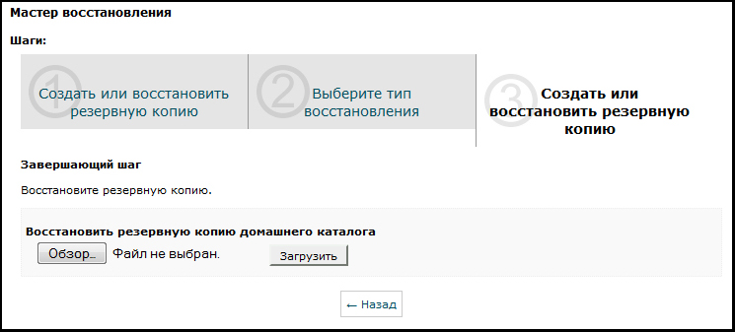

Выберите файл для восстановления и нажмите «Загрузить».

Диспетчер файлов (старая версия)

Диспетчер файлов старой версии предназначен для тех, кто ранее пользовался cPanel и привык к старому интерфейсу. Управление им такое же, как и в новом, но отсутствуют некоторые функции, которые есть в новом.
При нажатии на иконку вы увидите то же, что в случае с новым диспетчером – выбор директории, в которой вы начнете работу.
Выглядит он следующим образом:

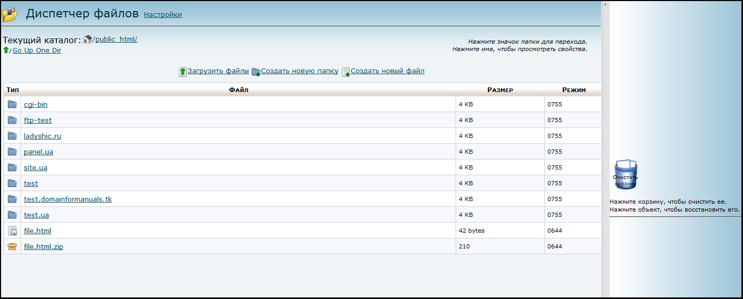

Веб-диск
Веб-диск – удобный инструмент, который работает по типу программы Яндекс-Диска. Вы можете управлять файлами на вашем сервере так, будто веб-диск является локальным диском вашего компьютера.
При переходе в этот раздел вы увидите:

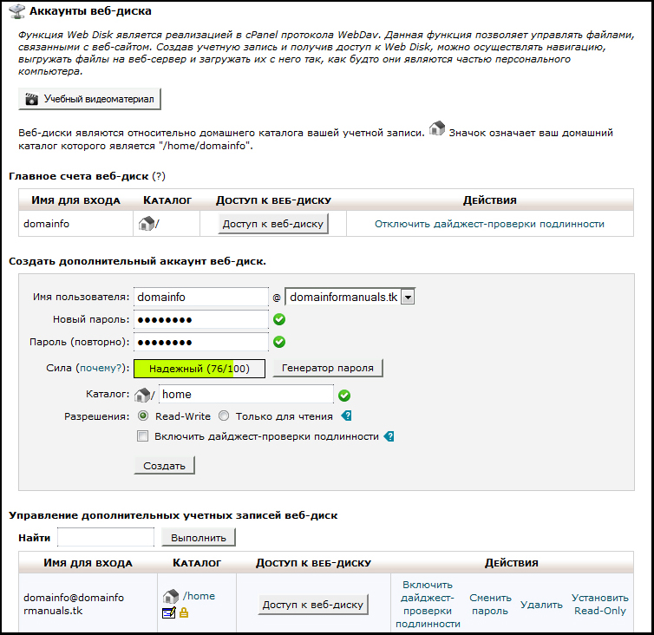
Главное счета веб-диск – это главная учетная запись в аккаунте. Эту учетную запись нельзя удалить, для нее настроены максимальные привилегии. При нажатии кнопки «Доступ к веб-диску» откроется страница настройки доступа к веб-диску для разных операционных систем.

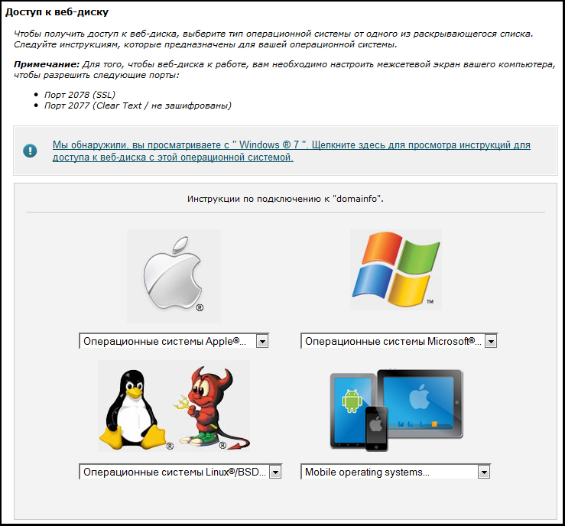

Как и описано на странице, вам необходимо выбрать тип вашей операционной системы для настройки доступа.

В разделе «Веб-диск» вы можете добавить дополнительные учетные записи. Как видно на скриншоте, дополнительные записи находятся в конце страницы. Для дополнительных аккаунтов вы можете поменять директорию по умолчанию, пароль, удалить запись и включить Read-Only. Режим «Read-Only» позволит пользователю только просматривать находящиеся файлы, без возможности удаления, закачивания или создания. Вы также можете настроить доступ к веб-диску.

Включить/отключить дайджест-проверку подлинности, как вы видите, можно и для основного, и для дополнительного аккаунта. Дайджест-проверка подлинности – это проверка прав пользователя для доступа к http-ресурсу.

При нажатии на кнопку «Включить дайджест-проверку подлинности» вы увидите окно:
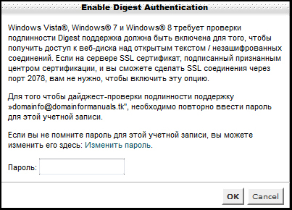

Введите пароль для включения защиты.

На странице предоставлен видео-материал для ознакомления с функцией, также, на странице существуют подсказки ко многим пунктам.

Управление сеансами FTP
Этот раздел позволяет управлять активными сеансами FTP. Здесь вы можете просмотреть активность по FTP или прервать нежелательный сеанс.

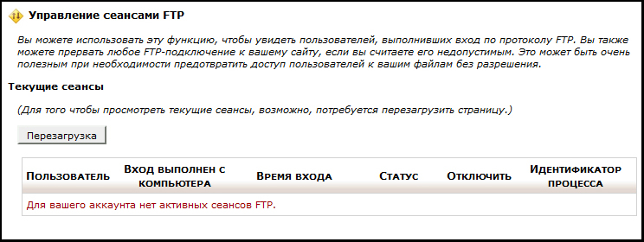

R1Soft Restore Backups
Это прекрасный инструмент, который позволяет управлять всеми резервными копиями вашего сайта. Приложение делает бэкап 1 раз в сутки на отдельный сервер, что обеспечивает безопасность и сохранность ваших копий.

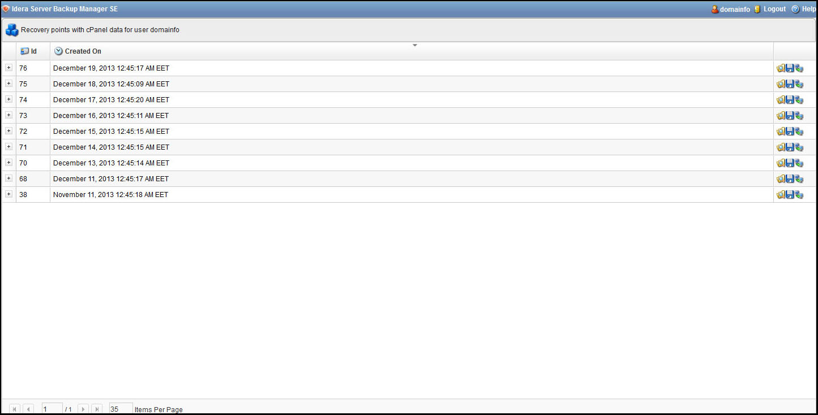

В крайней правой колонке находятся кнопки управления резервными копиями:
- «Browse» - проводник. При нажатии на эту кнопку откроется дополнительное окно:
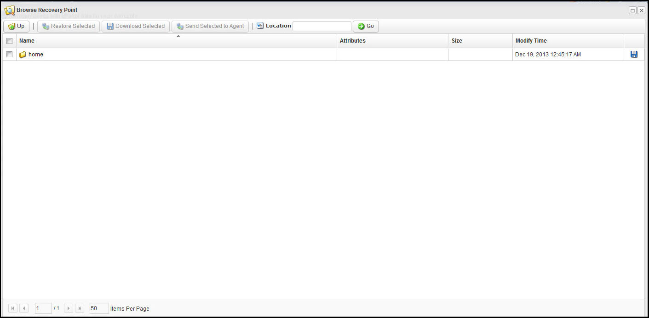
В этом окне отображается выбранная резервная копия. В данном случае, это папка home со всеми подпапками и файлами. Вы можете скачать архив бэкапа, нажав на иконку справа «Download»
- «Download» - кнопка скачивания выбранной резервной копии. При нажатии откроется пошаговая инструкция для скачивания:
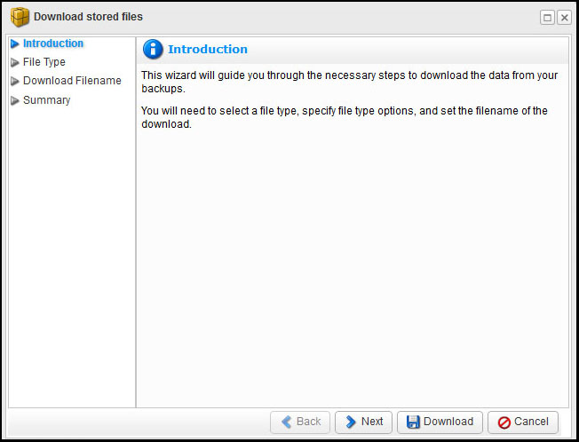
Первый шаг – это сообщение о том, что сейчас начнется настройка скачиваемого бэкапа.
Вторым шагом вам нужно выбрать тип архива.
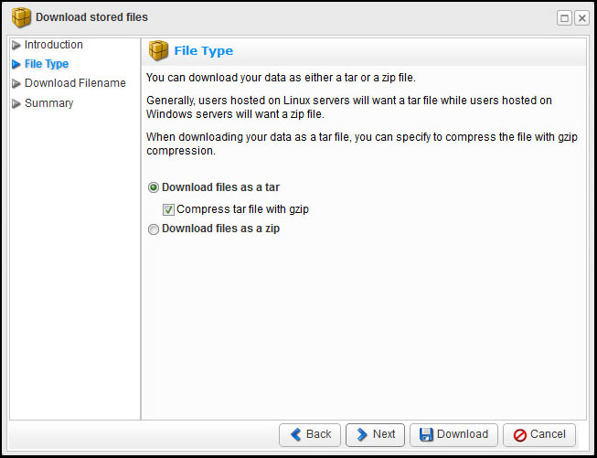
Выберите .gzip или .zip. Принципиальной разницы между ними, поэтому вы можете выбрать любой.
Третьим шагом является создание имени архива.
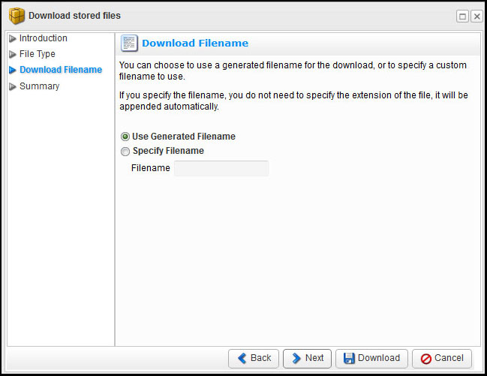
Вы можете ввести собственное имя или же выбрать автоматически сгенерированное имя.
Завершающим шагом является отчет о файле и выбранных настройках: в какой формате будет скачен архив, его имя. Теперь вы можете скачать бэкап.
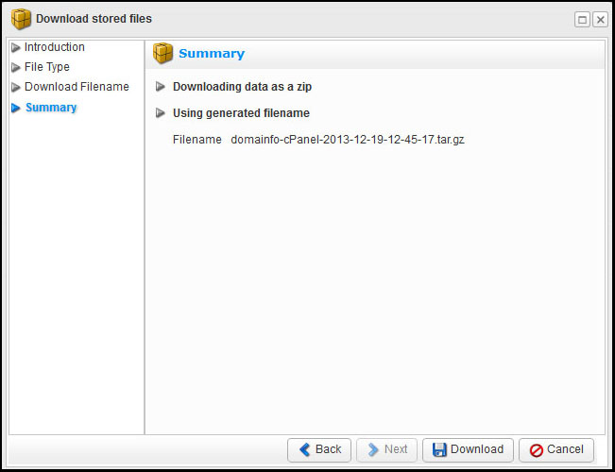
- «Send to agent» - позволяет восстановить сайт из выбранной резервной копии. При нажатии на иконку появится то же самое окно, что и при скачивании, однако, по завершению настройки архива и нажатия кнопки «Send to agent», появится другое окно:
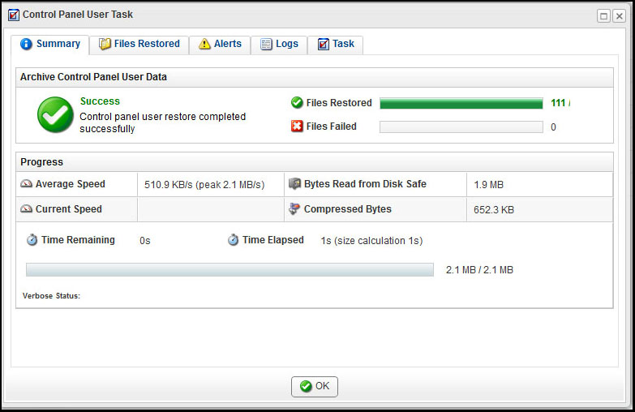

В этом окне показан процесс восстановления файлов. Как видите, здесь показано, сколько файлов было восстановлено, сколько файлов не было восстановлено – Files Failed. Во вкладках вы можете увидеть более подробную информацию. Однако, если вы являетесь новичком, то вы можете не обращать на них внимания.

Помимо полного восстановления, вы можете восстановить отдельные файлы или папки. Для этого, нажмите кнопку «Browse» напротив той версии бэкапа, из которого вы хотите восстановить файлы. В появившемся окне отметьте галочками те файлы или папки.

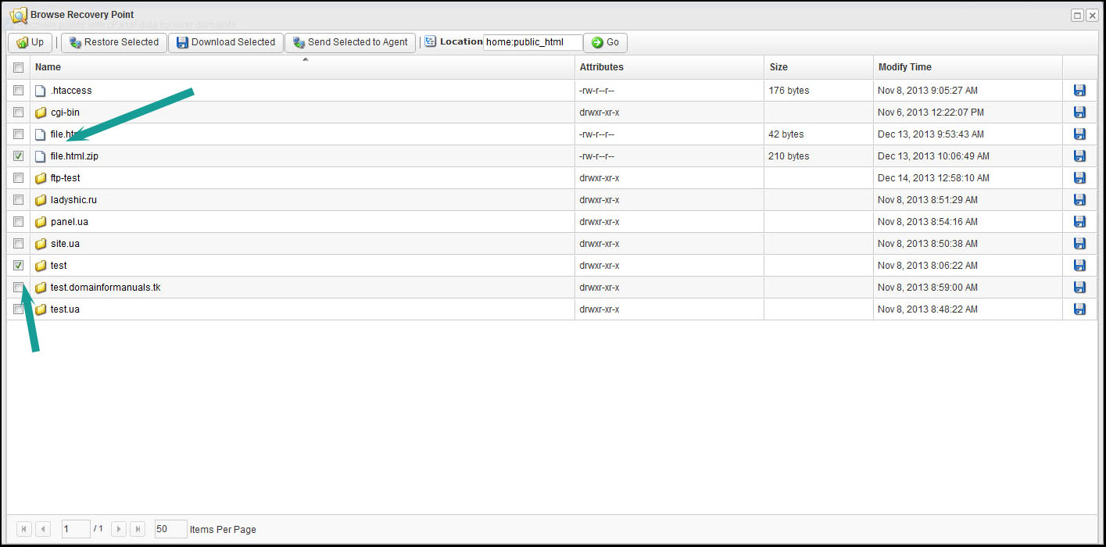

Перемещаться между папками можно так же, как и между папками на компьютерами – двойной щелчок левой кнопки мыши по папке. Если вам нужно подняться на уровень выше, нажмите кнопку UP в левом верхнем углу.
После того, как вы отметили нужные файлы и папки, стали активными кнопки «Restore Files» и «Downloads Selected». При нажатии «Downloads Selected» вы сможете скачать архив с выбранными объектами. При нажатии «Restore Files» появится сообщение, предупреждающее, что при подтверждении операции все файлы с одинаковыми именами будут заменены! Нажмите, «Restore» для подтверждения операции.



